تمارين الأمن الكهربائي في شهادة التعليم المتوسط 2007-2024
1
دورة 2008 الوضعية الإدماجية:
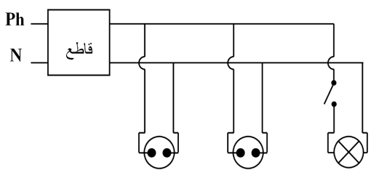
تمثل الوثيقة المرفقة مخططاً للتركيب الكهربائي في منزل.
تملك ربّة البيت غسالة وثلاجة كهربائيتين، لاحظَتْ أنه عندما توصل هذين الجهازين بالتغذية الكهربائية مع تشغيل المصباح ينقطع التيار الكهربائي.
1- أذكر سبب انقطاع التيار الكهربائي.
- اقترح حلاً ليشتغل كل من الجهازين والمصباح في نفس الوقت.
2- أعد رسم مخطط التركيب الكهربائي السابق مبيناً عليه التعديلات والإضافات التي تراها مناسبة لحماية كل جهاز من الأجهزة الكهربائية السابقة ومُستعملِها من أخطار التيار الكهربائي مع تبرير كل تعديل أو إضافة.
دورة 2009 الوضعية الإدماجية:
اشترى شخص غسالة كهربائية مُستعملة، أعلمه البائع بوجود عيبين فيها:
يتمثّل العيب الأول في انسداد أنبوب صرف الماء نتيجة ترسب الكلس فيه ويتمثل العيب الثاني في تعرض مستعملها لصدمة كهربائية عند لمس هيكلها المعدني أثناء الاشتغال.
1- اذكر السبب الذي أدى إلى تكهرب مستعمل الغسالة.
2- بيّن كيف يتم إصلاح: - العيب الأول، بررّ إجابتك.
- العيب الثاني، دعّم إجابتك برسم تخطيطي مناسب.
دورة 2010 الوضعية الإدماجية:
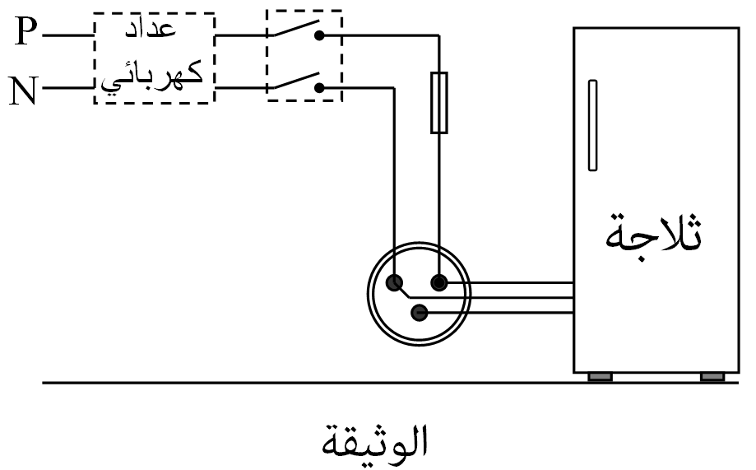
أرادت ربة البيت فتح الثلاجة، وأثناء لمسها لهيكلها المعدني أُصيبت بصدمة كهربائية، فأسرعت لقطع التيار الكهربائي ثمّ حاولت سحب الثلاجة قصد معاينة سبب هذه الصدمة الكهربائية ولكنّها لم تستطع فعل ذلك لوحدها. انظر الوثيقة المرفقة.
1- برأيك ما هي أسباب حدوث الصدمة الكهربائية؟ وأسباب عدم تمكّن ربة البيت من الثلاجة لوحدها؟
2- اقترح حلولاً تراها مناسبة تمكن ربة البيت من:
- تجنّب الصدمة الكهربائية، عزّز ذلك برسم تخطيطي.
- تحريك الثلاجة لوحدها وبسهولة.
دورة 2012 الوضعية الإدماجية:
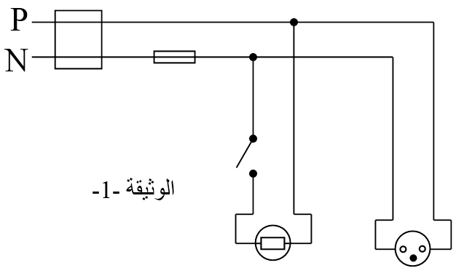
أراد عبد الناصر تركيب ثريا بها مصباح واحد في غرفة الضيوف ببيته، فإذا به يصاب بصدمة كهربائية عند لمسه أحد السلكين، فتساءل في نفسه قائلاً:
"كيف أُصبت رغم أنني فتحت القاطعة مسبقاً، حتما هناك مشكلة !!!..."
أحضر عبد النّاصر مخطط التركيب الكهربائي لغرفته المبيّن في (الوثيقة -1-).
س1) فسر إصابة عبد الناصر بالصدمة الكهربائية.
س2) ما هو الاحتياط الأمني الواجب اتخاذه لتفادي الصدمة الكهربائية في مثل هذه الحالات؟
2
س3) حدد جميع الأخطاء الواردة في المخطط (الوثيقة -1-) ثم أعد رسم المخطط الكهربائي مع التصحيح.
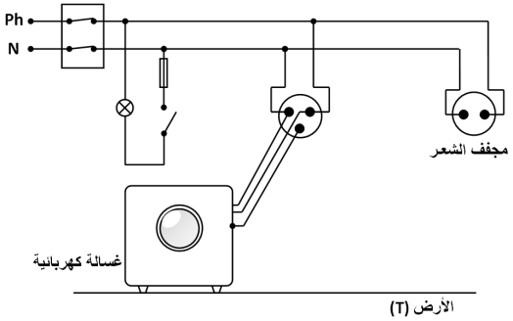
دورة 2013 الوضعية الإدماجية:
أنجز أبو سعيد مخططا كهربائيا لغرفة جديدة في منزله كما توضحه الوثيقة -4 ولما عرض هذا المخطط على أحد المختصين في مجال الكهرباء، قال له: إن هذا المخطط يحتاج إلى تعديلات وإضافات.
1- برأيك ما هي التعديلات والإضافات التي تراها مناسبة لهذا المخطط؟ برر إجابتك.
2- أعد رسم هذا المخطط الكهربائي مبينًا عليه كل التعديلات والإضافات التي ذكرتها سابقًا.
دورة 2015 الوضعية الإدماجية:
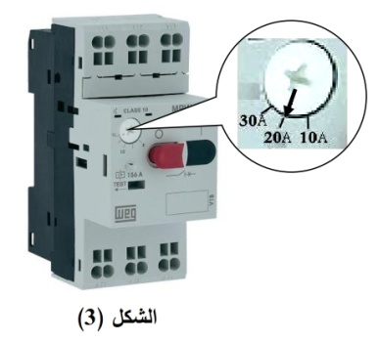
بُغية تثبيت شباك حديدي لنافذة بالبيت، اُستعمل جهاز تلحيم كهربائي سليم، لكن بمجرد تشغيله يفصل القاطع الآلي التيار الكهربائي عن المنزل.
كما أكدت الأم تكرار هذه الحادثة كلما شغلت الفرن والمدفأة الكهربائيتين في آن واحد، وتشعر بصدمة كهربائية كلما لمست هيكل الثلاجة المعدني.
1) اذكر سببًا صحيحًا للصدمة التي شعرت بها الأم.
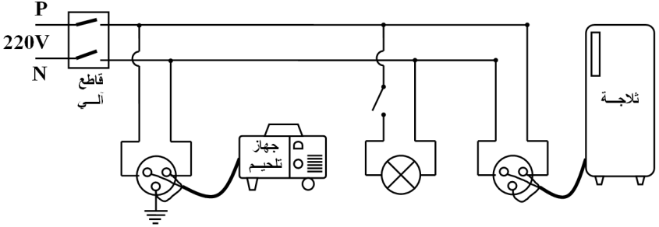
2) بيّن سبب فصل القاطع الآلي للتيار الكهربائي عن المنزل، مستعينًا بالسند المتمثل في القاطع الآلي وضبطه كما هو موضح في الشكل-3.
- ما هي الإجراءات السليمة الواجب اتخاذها لتفادي تكرار هذه الحوادث على مستوى كل من:
أ- القاطع الآلي.
ب- مخطط التوصيلات الكهربائية الممثل في الشكل4 مع إعادة رسم المخطط بعد التعديل.

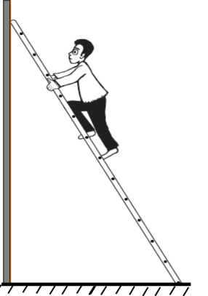
دورة 2017 الوضعية الإدماجية:
لتغيير مصباح كهربائي مثبّت على جدار قاعة الاستقبال، فتح أحمد القاطعة وصعد على سلم معدني مسند على الجدار، وأثناء تغييره للمصباح لمس أحد السلكين فتعرض لصدمة كهربائية وفي هذه الأثناء انزلق به السلم.
1- فسّر سبب:
أ- تعرض أحمد للصدمة الكهربائية.
2- لتفادي هذا المشكل لابد من إدخال تعديل على السلم وعلى دارة المصباح:
ب- ارسم مخطّطًا نظاميًا لدارة المصباح الكهربائي يضمن سلامة المستعمل وحماية المصباح من أخطار التيار الكهربائي.
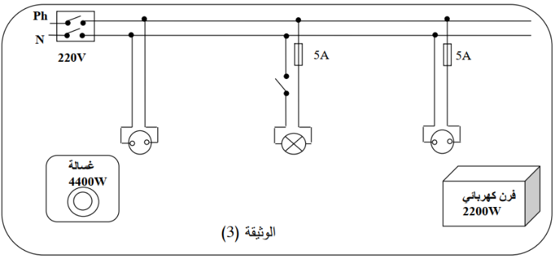
دورة 2020 الوضعية الإدماجية:
3
تبين الوثيقة 3 مخططا كهربائيا لجزء من الشبكة الكهربائية لمنزل أحمد.
عند تشغيل الفرن الكهربائي الخالي من أي عطب، لاحظت الأم انقطاع التيار الكهربائي عن دارة المأخذ الذي يغذيه رغم سلامة هذا المأخذ، في حين أنه لم ينقطع عن بقية الدارات الأخرى.
- فسر سبب انقطاع التيار الكهربائي عن دارة الفرن عند تشغيله.
- اقترح حلا مناسبا لتشغيل الفرن من نفس المأخذ.
- أ- اذكر التعديلات والإضافات المناسبة، كلًا على حدة، لحماية الأجهزة الكهربائية ومستعمليها من أخطار التيار الكهربائي.
ب- أعد رسم المخطط الكهربائي مبينا عليه التعديلات والإضافات المناسبة.
دورة 2021 الوضعية الإدماجية:
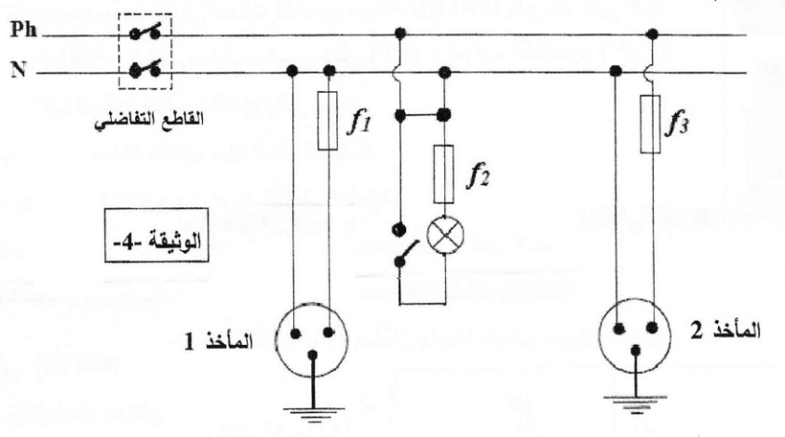
أنجز أمين شبكة كهربائية لغرفة مطبخ جديد بالاعتماد على المخطط الكهربائي الموضح في الوثيقة4 ولما أراد تغذية هذه الشبكة بالتيار الكهربائي انقطع التيار الكهربائي عن المنزل بالفصل الآلي للقاطع التفاضلي.
بالاعتماد على المخطط:
1- ما السبب الذي جعل القاطع التفاضلي يقطع آليا التيار الكهربائي عن المنزل؟
2- حدد الأخطاء والنقائص الواردة في مخطط الشبكة، ثم أرفقها بالأخطار المحتمل حدوثها.
3- اقترح حلا لكل خطأ مرتكب، وكل نقص مسجل.
4- أعد رسم المخطط مبينا عليه التعديلات اللازمة.

دورة 2023 الوضعية الإدماجية:
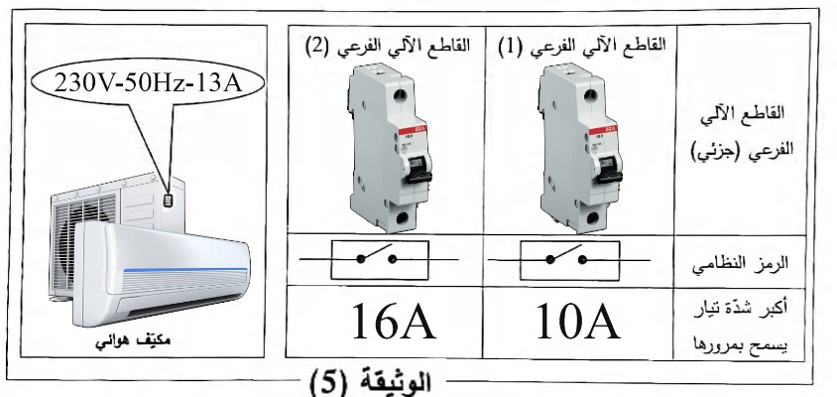
أراد صاحب منزل تركيب مكيف هوائي يحمل الدلالات التالية: (230V;50Hz;13A) ولما استعان بكهربائي مؤهل لتركيبه وتشغيله بطريقة آمنة، طلب منه إحضار قاطع آلي فرعي (جزئي) مناسب يؤدي دور المنصهرة لربطه في دارة المأخذ المستعمل، كما قدم له مجموعة من النصائح الخاصة بتشغيل المكيف وترشيد استهلاك الكهرباء.

1- اختر من سند الوثيقة (5) القاطع الآلي الفرعي المناسب. برر إجابتك.
2- ارسم مخططا كهربائيا لدارة مأخذ المكيف الهوائي باستعمال الرموز النظامية ومحترما قواعد الأمن الكهربائي.
3- قدم بعض النصائح لصاحب المنزل لترشيد استهلاك الكهرباء عند تشغيل المكيف الهوائي.

صفحة الأستاذ السعيد بوحملة

